高三重点班开学考试化学试题
一、选择题(每小题3分，共60分，每小题只有一个选项符合题意)
1．下列从混合物中分离出其中的一种成分，所采取的分离方法正确的是( )
A．由于碘在酒精中的溶解度大，所以可用酒精把碘水中的碘萃取出来
B．水的沸点为100℃，酒精的沸点为78.5℃，所以可用加热蒸馏的方法，使含水的酒精变为无水酒精
C．四氯化碳和水混合后，可用分液的方法来分离
D．NaCl溶解度随温度下降而减小，所以用冷却法从热的含少量KNO₃的NaCl溶液中分离得到纯净的NaCl
2．设N_{A}为阿伏加德罗常数的值。下列说法错误的是( )
A．18 g H₂O中含有的氢原子数为2N_{A}
B．钠在空气中燃烧可生成多种氧化物，23 g钠充分燃烧时转移电子数为N_{A}
C．过氧化钠与水反应时，生成0.1 mol氧气，转移的电子数为0.2N_{A}
D．50 mL 12 mol·L－1盐酸与足量MnO₂共热，转移的电子数为0.3N_{A}
3．下列实验操作规范且能达到目的的是( B )
 | 目的 | 操作
A | 取20.00 mL盐酸 | 用100 mL的量筒量取
B | 酒精与水混合物 | 蒸馏
C | 测定醋酸的pH | 用玻璃棒蘸取溶液，点在湿润的pH试纸上
D | 配制浓度为0.010 mol·L^{－1}的KMnO₄溶液 | 称取KMnO₄固体0.158 g，放入100 mL容量瓶中，加水溶解并稀释至刻度
4．下列仪器常用于物质分离的是( )
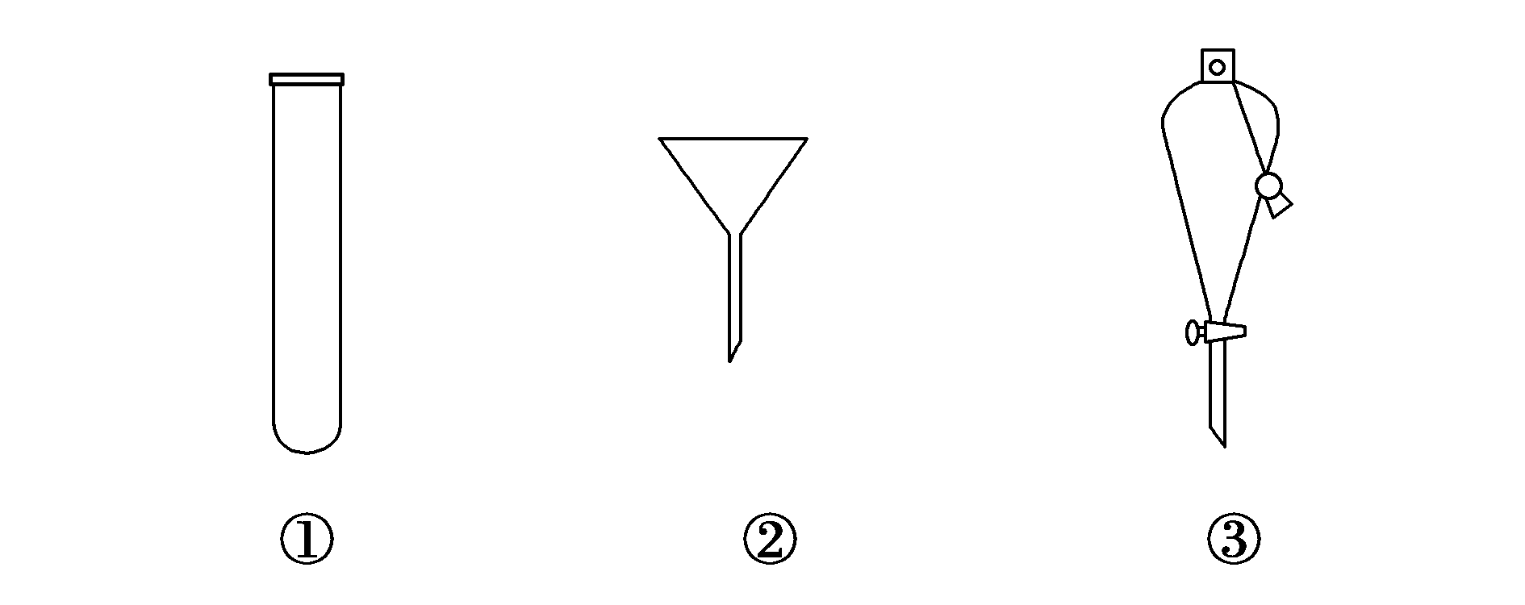
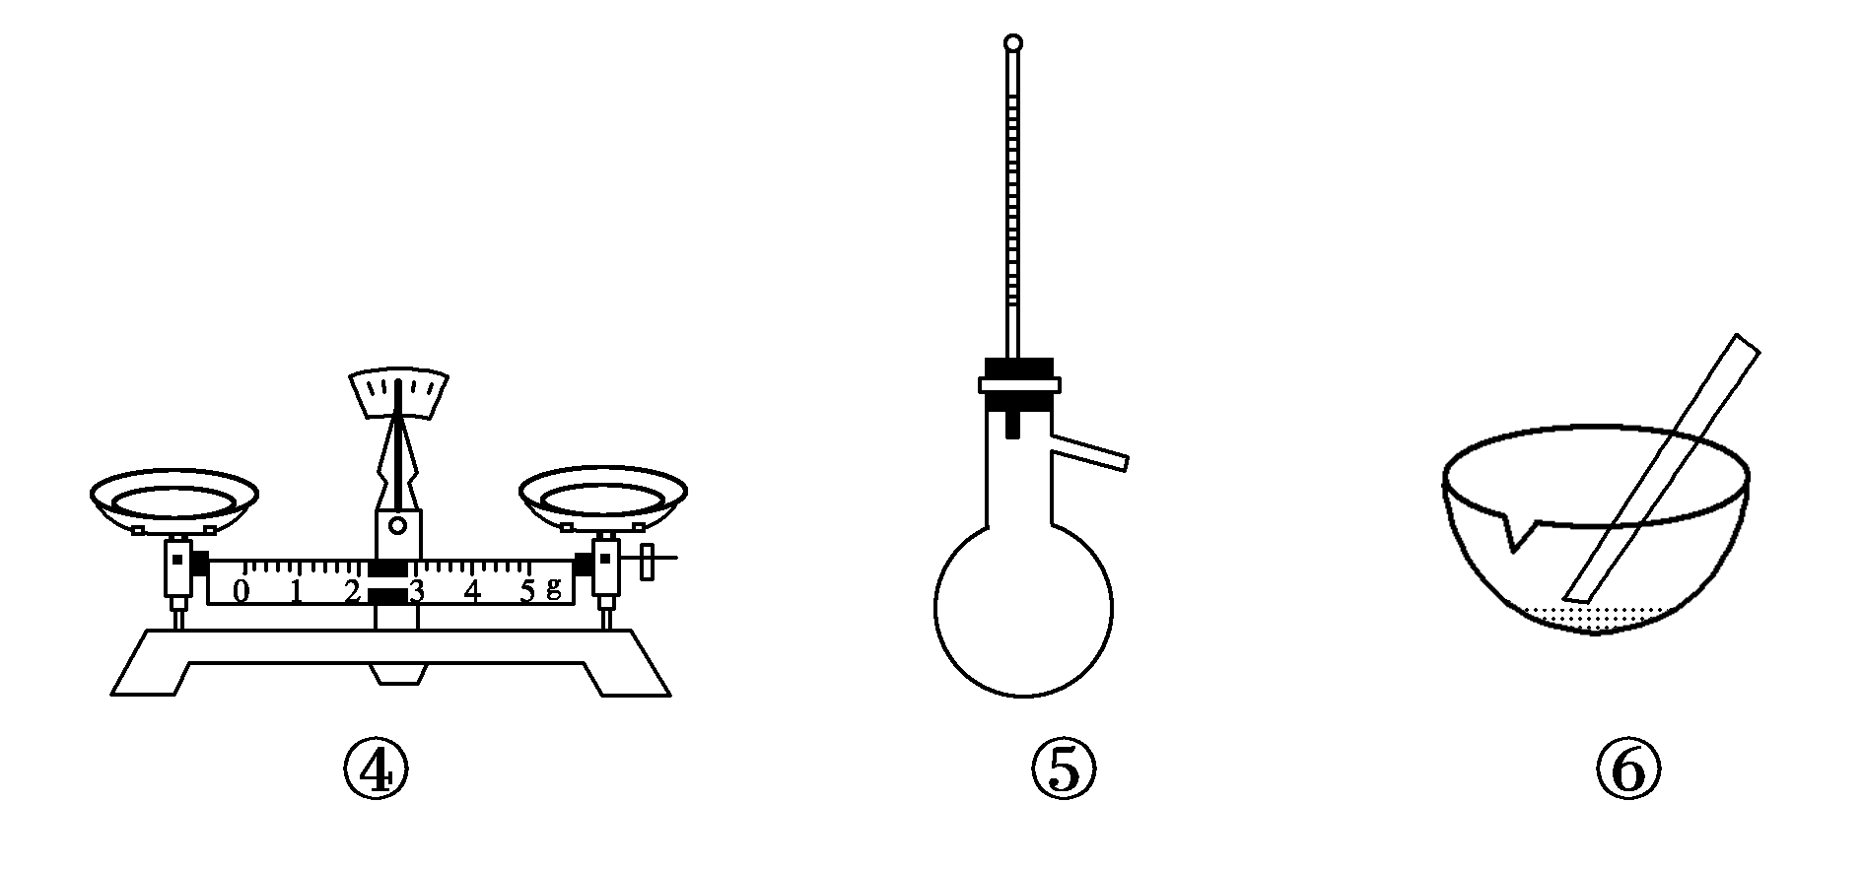
A．①③⑤ B．②③⑤
C．②④⑤ D．①②⑥

5．设N_{A}为阿伏加德罗常数的数值，下列说法正确的是（ ）
A.常温下，23 g NO₂含有N_{A}个氧原子
B.1 L 0.1 mol·L⁻¹的氨水含有0.1N_{A}个OH⁻
C.常温常压下，22.4 L CCl₄含有N_{A}个CCl₄分子
D.1 mol Fe²⁺与足量的H₂O₂溶液反应，转移2N_{A}个电子
6．将标准状况下的aLHCl气体溶于1000g水中，得到的盐酸密度为密度为b g/cm³，则该盐酸的物质的量浓度是
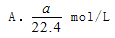
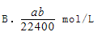
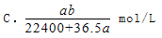
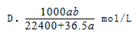
7．设N_{A}为阿伏加德罗常数的值，下列叙述正确的是
A．标准状况下，11.2 L Cl₂通入含0.5molFeBr₂的溶液中转移电子数为1.5N_{A}
B．0.1 mol·L^{－1}的AlCl₃溶液与足量NaOH溶液反应所得产物中含AlO₂⁻为0.1N_{A}
C．足量Zn与浓硫酸共热可生成标准状况下的气体2.24 L，则参加反应的硫酸为0.4 N_{A}
D．常温常压下，5.6g环丙烷和聚乙烯的混合物中含有的碳原子数为0.4N_{A}
8．已知等体积的20%硫酸溶液其质量大于10%硫酸溶液，则将溶质的质量分数为a%、物质的量浓度为C₁ mol·L^{－1}的稀硫酸加热蒸发掉溶液总质量的一半的水，此时溶质的质量分数变为b%，物质的量浓度为C₂ mol·L^{－1}，下列关系正确的是
A. b﹤2 a B. C₂﹤2 C₁ C. C₂﹥2 C₁ D. C₁=2 C₂
9.下列各组微粒中,在一定条件下均可以作氧化剂的是( )
A.F⁻、Br⁻、S²⁻
B.Fe³⁺、Mn、N
C.Cl₂、HClO、Mg
D.ClO⁻、Cl⁻、Ag⁺
10.下列离子方程式改写成化学方程式正确的是( )
A.Cu²⁺+2OH⁻Cu(OH)₂↓
CuCO₃+2NaOHCu(OH)₂↓+Na₂CO₃
B.C+2H⁺CO₂↑+H₂O
BaCO₃+2HClBaCl₂+CO₂↑+H₂O
C.Ca²⁺+CCaCO₃↓
Ca(NO₃)₂+NaCO₃CaCO₃+2NaNO₃
D.H⁺+OH⁻H₂O
2KOH+H₂SO₄K₂SO₄+2H₂O
11.在2KMnO₄+16HCl2KCl+2MnCl₂+5Cl₂↑+8H₂O反应中( )
A.氧化产物与还原产物的物质的量之比为5∶2
B.氧化产物与还原产物的物质的量之比为2∶5
C.氧化剂与还原剂的物质的量之比为1∶8
D.氧化剂与还原剂的物质的量之比为5∶1
12.对四种无色溶液进行离子检验,实验结果如下,其中明显错误的是( )
A.K⁺、Na⁺、Cl⁻、N B.Na⁺、N、OH⁻、C
C.Na⁺、OH⁻、Cl⁻、N D.Mn、K⁺、S²⁻、Na⁺
13．实验室制取少量N₂常利用的反应是NaNO₂＋NH₄Cl=====NaCl＋N₂↑＋2H₂O，关于该反应的说法正确的是 ( )
A．NaNO₂是还原剂
B．生成1 mol N₂时转移的电子为6 mol
C．NH₄Cl中的N元素被氧化
D．N₂既是氧化剂又是还原剂
14．在反应3S＋6KOH===2K₂S＋K₂SO₃＋3H₂O中，被还原的硫与被氧化的硫的质量比为
A．2∶1 B．1∶2
C．3∶1 D．1∶3
15．甲、乙、丙、丁四位同学分别进行实验，测定四份不同澄清溶液的成分，记录如下：
甲 | K₂SO₄、BaCl₂、NH₄NO₃
乙 | NaCl、Ca(OH)₂、K₂CO₃
丙 | HCl、Na₂SO₃、NaCl
丁 | K₂SO₄、NaNO₃、KCl
其中记录合理的是( )
A．甲 B．乙
C．丙 D．丁
16．某溶液中只含有Na＋、Fe^{3＋}、Cl－、SO四种离子，已知Na＋、Fe^{3＋}、Cl－的个数比为3∶2∶1。则溶液中Fe^{3＋}和SO的个数比为( )
A．1∶2 B．1∶4
C．3∶4 D．3∶2
17．用N_{A}表示阿伏加德罗常数的值，下列说法中正确的是( )
A．2.4 g金属镁变成镁离子时失去的电子数为0.1N_{A}
B．标准状况下，11.2 L CCl₄所含的分子数为0.5N_{A}
C．0.5 mol·L^{－1}AlCl₃溶液中Cl－的数目为2N_{A}
D．17 g氨气中含有的电子数为10N_{A}
18．硫酸钾和硫酸铝的混合溶液，已知其中Al^{3＋}的浓度为0.4 mol·L^{－1}，硫酸根离子浓度为0.7 mol·L^{－1}，则K＋的物质的量浓度为( )
A．0.1 mol·L^{－1} B．0.15 mol·L^{－1}
C．0.3 mol·L^{－1} D．0.2 mol·L^{－1}
19．用合适的容量瓶配制480 mL 1.0 mol·L^{－1}NaNO₂溶液时，需称取溶质质量为
A．13.8 g B．69 g
C．34.5 g D．33.1 g
20．实验室用碳酸钠晶体配制1.00 mol·L^{－1}的Na₂CO₃溶液100 mL，造成所配溶液浓度偏低的原因是
A．暴露在空气中称量碳酸钠晶体(Na₂CO₃·10H₂O)的时间太长
B．向容量瓶转移液体时，容量瓶内含有蒸馏水
C．定容时俯视刻度线
D．洗涤液移入容量瓶中时，洒出一部分
二、非选择题(包括4小题，共40分)
21．(9分)（1）向Fe(OH)₃胶体中加入饱和（NH₄)₂SO₄溶液，发生的现象是_______， 原因_________。
（2）在Fe(OH)₃胶体中逐渐滴入HI稀溶液，会出现一系列变化。
①先出现红褐色沉淀，原因是__________________；
②随后沉淀溶解，溶液呈黄色，此反应的离子方程式是__________________；
③最后溶液颜色加深，原因是______________；此反应的离子方程式是_____________；
（3）若用稀盐酸代替HI稀溶液，能出现（2）所述变化现象中的_____（填写上面各题序号）。

22．(8分)某实验需要100mL、0.1mol/L的Na₂CO₃溶液，现通过如下操作配制：
①把称量好的固体Na₂CO₃放入小烧杯中，加适量蒸馏水溶解。为加快溶解可以使用________(填仪器名称)搅拌；②把①所得溶液冷却到室温后，小心转入________(填仪器名称)；③继续加蒸馏水至液面至刻度线1～2cm处，改用________(填仪器名称)小心滴加蒸馏水至溶液凹液面最低点与刻度线相切；④用少量蒸馏水洗涤玻璃棒和烧杯2～3次，每次洗涤的溶液都小心转入容量瓶，并轻轻摇匀；⑤将容量瓶塞紧，充分摇匀。
(1)操作步骤正确的顺序是________(填序号)。
(2)若没有操作④，则所配溶液的浓度会________(填“偏高”或“偏低”)。
(3)若所配溶液的密度为1.06g/mL，则该溶液的质量分数为________。
(4)若取出20mL配好的Na₂CO₃溶液，加蒸馏水稀释成c(Na＋)＝0.01mol/L的溶液，则稀释后溶液的体积为________mL。
(5)在配制100mL、0.1mol/L的Na₂CO₃溶液时，下列操作中的________会导致结果偏低(请用序号填写)。
23.(8分)(1)用14.2 g无水硫酸钠配制成500 mL溶液,其物质的量浓度为 mol·L⁻¹。
(2)若从中取出50 mL,其物质的量浓度为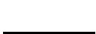 mol·L⁻¹;溶质的质量为 g。
(3)若将这50 mL溶液用水稀释到100 mL,所得溶液中Na⁺的物质的量浓度为 mol·L⁻¹,S错误！未找到引用源。的物质的量浓度为 mol·L⁻¹。
24.(15分)表示溶液浓度的方法通常有两种:溶液中溶质的质量分数(w)和物质的量浓度(c),因此在配制溶液时,根据不同的需要,有不同的配制方法。请完成下列填空题。 (导学号52080091)
(1)用10%(密度为1.01 g·cm⁻³)的氢氧化钠溶液配制成27.5 g 2%的氢氧化钠溶液。
①计算:需 g 10%(密度为1.01 g·cm⁻³)的氢氧化钠溶液,其体积为 mL,需加 mL水[ñ(水)=1 g·cm⁻³]进行稀释。
②量取:用 mL量筒量取10%的氢氧化钠溶液,量取时视线要跟量筒内液体 相平,然后倒入烧杯里,用 mL量筒量取蒸馏水注入烧杯里。
③溶解:用 将上述溶液搅拌均匀,即得27.5 g 2%的氢氧化钠溶液。
(2)把溶质质量分数为98%(密度为1.84 g·cm⁻³)的浓硫酸稀释成3 mol·L⁻¹的稀硫酸100 mL。
①需要量取浓硫酸 mL;
②配制操作可分解成如下几步,正确的操作顺序是 (填编号)。
A.向容量瓶中注入少量蒸馏水,检查是否漏水
B.用少量蒸馏水洗涤烧杯及玻璃棒,将溶液注入容量瓶中,并重复操作两次
C.把已冷却的稀硫酸注入经检查不漏水的容量瓶中
D.根据计算,用量筒量取一定体积的浓硫酸
E.将浓硫酸沿烧杯壁慢慢注入盛有蒸馏水的小烧杯中,并不断用玻璃棒搅拌
F.盖上容量瓶的塞子,振荡,摇匀
G.用胶头滴管滴加蒸馏水,使溶液凹液面最低处恰好与刻度线相切
H.继续往容量瓶中小心地加蒸馏水,使液面接近刻度线
(3)实验室需配制1 mol·L⁻¹的NaOH溶液和1 mol·L⁻¹的H₂SO₄溶液各100 mL。
①要配制NaOH溶液,在用托盘天平称取NaOH固体时,托盘天平读数为 (填编号,下同)。
A.4.0 g
B.小于4.0 g
C.大于4.0 g
②在配制NaOH溶液和H₂SO₄溶液的各步操作中,有明显不同的是 。
A.称量或量取 B.溶解
C.移液、洗涤 D.定容

参考答案
1.C
2.D
解析：18 g H₂O的物质的量为1 mol,1个水分子中含有2个氢原子，所以18 g H₂O中含有的氢原子数为2N_{A}，A正确；钠在反应中只失去一个电子，23 g钠的物质的量为1 mol，即失去N_{A}个电子，B正确；过氧化钠与水反应生成氧气，氧气来源于－1价的氧元素，所以生成0.1 mol氧气时转移电子数为0.2N_{A}，C正确；随着反应进行，盐酸浓度变小，稀盐酸与MnO₂不反应，故转移电子数小于0.3N_{A}，D错误。
3.B解析：A项错误，量筒精确到小数点后一位；C项错误，用pH试纸测溶液的pH值，不能润湿；D项错，不能在容量瓶中直接溶解固体。
4.【解析】 漏斗可用于过滤，分离固、液混合物；分液漏斗用于分液，分离互不相溶的两种液体混合物；蒸馏烧瓶可用于蒸馏，分离沸点不同的液体混合物。
【答案】 B

5.【答案】A
【解析】23 g NO₂为0.5 mol，则含有N_{A}个氧原子，A项正确；氨水中只有极少部分电离，所以1 L 0.1 mol·L⁻¹的氨水中OH―的个数小于0.1N_{A}，B项不正确；常温常压下，CCl₄为液态，C项不正确；1 mol Fe²⁺完全被氧化为Fe³⁺，转移电子数为N_{A}，D项不正确。

6.【答案】D
【解析】
试题分析：aL 标准状况下HCl的物质的量为：n（HCl）=aL÷22.4L/mol=a/22.4mol，质量为：36.5g/mol×a/22.4mol＝36.5a/22.4g，所得溶液的质量为：1000g+36.5a/22.4g，所得溶液中溶质的质量分数为：ω=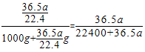，所得溶液的浓度为：c=1000ρω/M=
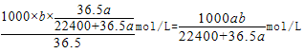，故选D。
7.【答案】D
【解析】
试题分析：A.n(Cl₂)= 11.2 L÷22.4L/mol=0.5mol,n(FeBr₂)= 0.5mol，由于1mol的氯气反应只能得到2mol的电子，1mol的FeBr₂失去3mol的电子，所以氯气不足量，以氯气标准进行计算，11.2 L Cl₂通入含0.5molFeBr₂的溶液中转移电子数为1.0N_{A}，错误；B．只给出溶液的浓度而没有体积，无法进行相应的计算，错误；C．足量Zn与浓硫酸共热，发生反应：Zn＋2H₂SO₄(浓)ZnSO₄＋SO₂↑＋2H₂O，当反应后硫酸变为稀硫酸，会发生反应：Zn＋H₂SO₄(稀)==ZnSO₄＋H₂↑，因此若生成标准状况下的气体2.24 L，则参加反应的硫酸为0.1 N_{A}——0.2 N_{A}，错误。D．环丙烷和聚乙烯最简式是CH₂，式量是14，常温常压下，5.6g环丙烷和聚乙烯的混合物含有0.4mol的CH₂，其中含有的碳原子数为0.4N_{A}，正确。
考点：考查阿伏加德罗常数的计算的知识。
8.【答案】C
【解析】
试题分析：硫酸溶液的浓度越大，密度越大，则溶液的质量减小一半，蒸发后溶液的体积小于原来的一半。根据溶液蒸发前后溶质的物质的量可知，稀硫酸加热蒸发掉溶液总质量的一半的水时，溶液的质量分数将变为原来的2倍，即b＝2a。设原溶液1 L，则n(H₂SO₄)＝1 L×c₁ mol•L⁻¹＝c₁ mol。设溶液的质量为1000ρ₁，蒸发掉水后，溶液质量为1000ρ₁÷2＝500ρ₁，故溶液的体积为500ρ₁÷ρ₂＝ L，因此c₂＝ ＝2c₁× mol/L。因为ρ₂＞ρ₁，所以则c₂＞2c₁，答案选C。
9.解析:元素处于最高化合价时只能作氧化剂,处于最低化合价时只能作还原剂,处于中间价态时既可作氧化剂又可作还原剂。要熟记常见的具有氧化性的微粒如题目中的Fe³⁺、Mn、N(H⁺)、Cl₂、ClO⁻等。
答案:B
10.解析:离子方程式改写成化学方程式一定注意离子方程式书写步骤中“拆”的原则;这类题目改写成化学方程式后,再尝试将化学方程式正确改写成离子方程式,若能得到原离子方程式,说明改写正确。本题同时考核了对常见物质水溶性的掌握。A项中Cu²⁺不可改写成难溶物CuCO₃;B项C不可改写成难溶物BaCO₃;C项中“NaCO₃”书写错误,应为“Na₂CO₃”,CaCO₃后应加“↓”。
答案:D
11.解析:由化学方程式可知,氧化剂为KMnO₄,还原剂为HCl,当2 mol KMnO₄被还原为+2价锰离子时,有10 mol Cl⁻被氧化为氯气,另外6 mol Cl⁻没有变化;氧化产物为氯气,还原产物为氯化锰,氧化产物与还原产物的物质的量之比为5∶2,氧化剂与还原剂的物质的量之比为1∶5。
答案:A
12.解析:此题为离子共存问题,要注意题目中的“无色溶液”。D项中Mn为紫色,具有强氧化性,不能与具有还原性的S²⁻共存。
答案:D
13.
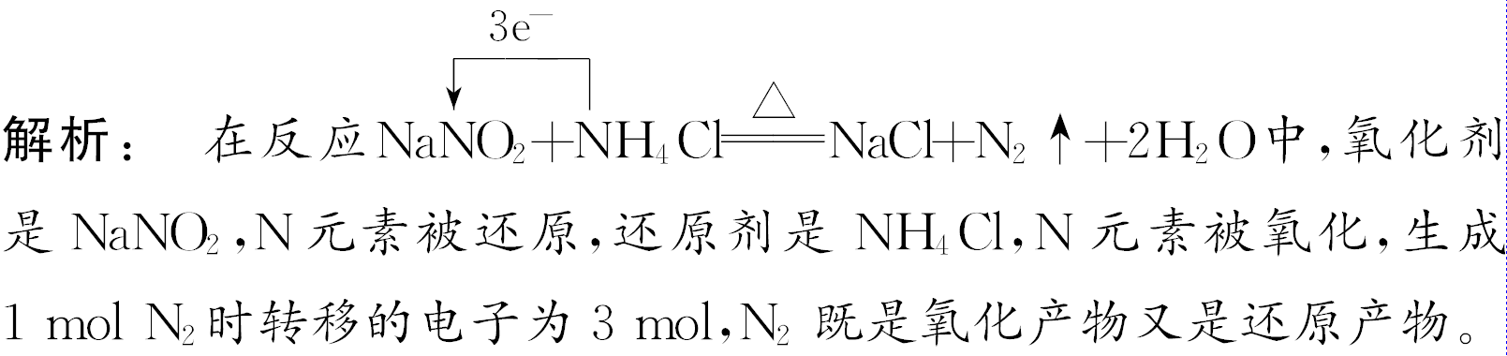
答案： C
14.解析： 被还原的硫在反应中作氧化剂，化合价降低，被氧化的硫在反应中作还原剂，化合价升高，反应中的3 mol S，其中2 mol S化合价降低，1 mol S化合价升高，所以被还原的硫与被氧化的硫的质量比为2∶1。
答案： A
15.解析： 甲中K₂SO₄和BaCl₂，乙中Ca(OH)₂与K₂CO₃均可发生化学反应，分别生成BaSO₄、CaCO₃白色沉淀，不可能为澄清溶液；丙中会发生反应：Na₂SO₃＋2HCl===2NaCl＋SO₂↑＋H₂O；丁中各物质之间不发生化学反应，可以共存于澄清溶液之中，D正确。
答案： D
16.解析： 由电荷守恒得关系式：3×1＋2×3＝1×1＋2x解得x＝4，故n(Fe^{3＋})∶n(SO)＝1∶2。
答案： A
17.解析：2.4 g金属镁的物质的量是0.1 mol，变成镁离子时失去的电子数为0.2N_{A}，A错误；标准状况下四氯化碳是液体，不适用于气体摩尔体积，因此11.2 L CCl₄所含的分子数一定不是0.5N_{A}，B错误；0.5 mol·L^{－1}AlCl₃溶液中Cl－的物质的量浓度是1.5 mol·L^{－1}，但溶液的体积不能确定，其数目不一定为2N_{A}，C错误；17 g氨气的物质的量是1 mol,1个氨气含有10个电子，1 mol氨气含有的电子数为10N_{A}，
D正确。
18.D解析：根据电荷守恒可知3c(Al^{3＋})＋c(K＋)＝2c(SO)，则c(K＋)＝2c(SO)－3c(Al^{3＋})＝2×0.7 mol·L^{－1}－3×0.4 mol·L^{－1}＝0.2 mol·L^{－1}。
19.C 20.D

22.①用托盘天平称量时砝码放在左盘
②将烧杯中的溶液转移到容量瓶时不慎洒到容量瓶外
③定容时俯视刻度线
④定容时仰视刻度线
⑤干净的容量瓶未经干燥就用于配制溶液

21.【答案】（1）形成红褐色沉淀；（NH₄)₂SO₄电离出的SO₄²⁻中和Fe(OH)₃胶粒所带的正电荷，使微粒变大生
成沉淀；
（2）①加入电解质使胶体聚沉；②Fe(OH)₃+3H⁺=Fe³⁺+3H₂O；③有单质I₂生成，2Fe³⁺+2I⁻=2Fe²⁺+I₂；
（3）①②。
23.(1)0.2 (2)0.2 1.42 (3)0.2 0.1

24.
(1)①5.5 5.4 22.0 ②10 凹液面的最低处 50 ③玻璃棒
(2)①16.3 ②DEACBHGF
(3)①C ②AB

